PROCEDIMENTOS PARA EFETUAR A MATRÍCULA

Seguem abaixo os passos para efetuar sua matrícula nas disciplinas do PPGECM/UFSC:
Passo 1: Entrar no site http://www.capg.ufsc.br (há no site do programa um link de acesso a este site);

Passo 2: No campo “matrícula” e “senha”, coloque as informações referentes ao seu número de matrícula e senha (Aos alunos ingressantes este número já foi enviado por e-mail, aos que já editaram o campo senha coloquem a senha cadastrada no CAPG):

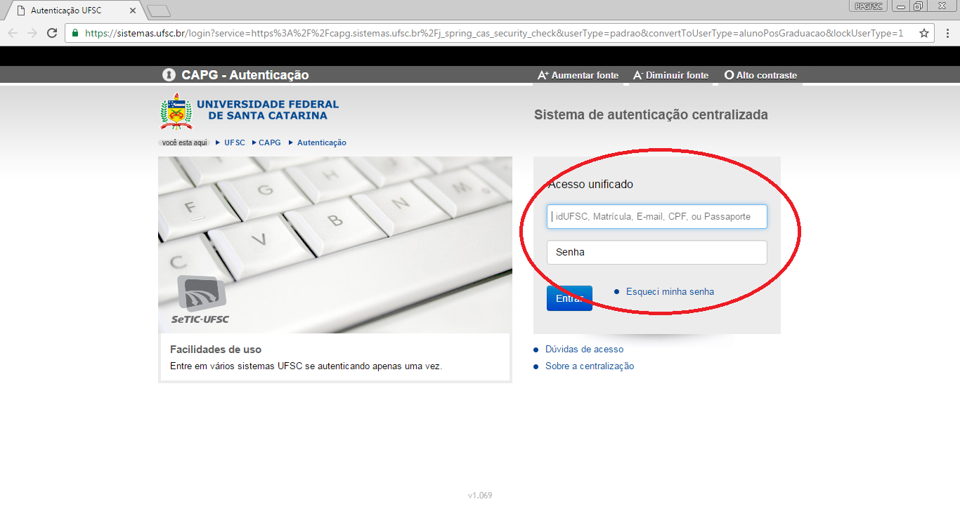
Caso não lembre-se da senha, utilize a opção “Esqueci minha senha”.

Passo 3: Em seguida, clique na aba “Pedido de matrícula”.

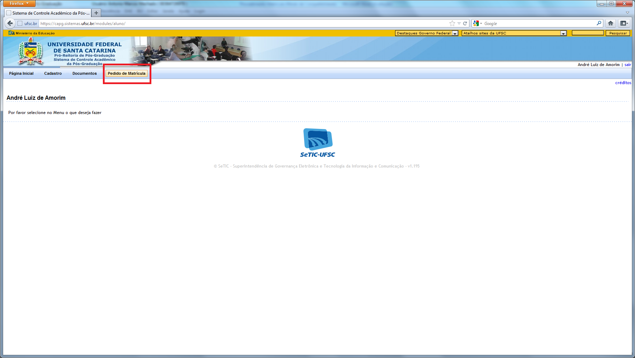

Passo 4: Selecione as disciplinas que deseja cursar e clique em “efetuar pedido”.
Obs: Caso o aluno não deseje se matricular nas disciplinas oferecidas deve efetuar matrícula na disciplina “Dissertação”.

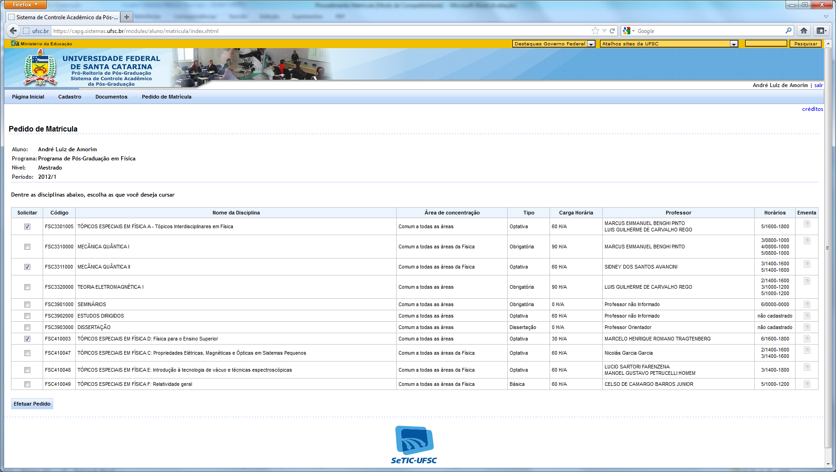

Observações:

1 - Matrícula na disciplina ESTÁGIO DE DOCÊNCIA:

Lembramos que a disciplina Estágio de Docência não está disponível no rol de disciplinas quando o discente efetua seu pedido. Quem deseja se matricular nessa disciplina deve elaborar um plano de trabalho para o estágio de docência (modelo disponível em https://docs.google.com/document/d/1jkEY0TjkcZbtwkU9iG-PKsCSNYfnpkAD/edit ) e enviá-lo ao e-mail (ppgecm@contato.ufsc.br) do programa para que seja efetuada a matrícula.

Antes de iniciar o preenchimento do plano de estágio de docência, solicitamos a leitura atenta das instruções sobre o funcionamento desta disciplina, na página https://posecm.joinville.ufsc.br/estagio-de-docencia/.

2 – Atividades Complementares:

Os(as) discentes de mestrado do Pós-ECM poderão integrar à carga horária de seu curso até 3 créditos em atividades complementares. Somente poderão ser validadas aquelas atividades complementares realizadas durante o período em que o(a) discente estiver regularmente matriculado(a) no Pós-ECM. Mais informações estão disponíveis na página https://posecm.joinville.ufsc.br/atividades-complementares/

3 - Assinatura Digital:

Lembramos que os documentos devem estar assinados digitalmente para então serem enviados à secretaria. Seguem nos links abaixo os procedimentos para criar sua assinatura digital e como assinar digitalmente um documento:

Como criar uma assinatura digital: https://e.ufsc.br/certificado-digital-p1-icpedu/emitir-certificiado-p1/
Como assinar digitalmente um documento: https://e.ufsc.br/ajuda/como-assinar-um-documento-pdf-digitalmente-usando-o-siscd-online/

Caso o procedimento de matrícula on-line apresente algum problema, solicitamos que o discente entre em contato com a coordenadoria do Programa através do e-mail: ppgecm@contato.ufsc.br.

